รายงานการประชุมสภาองค์การบริหารส่วนตำบลจะรัง
สมัยสามัญ สมัยที่ ๑ ครั้งที่ ๑ ประจำปี ๒566
วันที่ 10 กุมภาพันธ์ ๒๕๖6 เวลา 09.00 น.
ณ ห้องประชุมสภาองค์การบริหารส่วนตำบลจะรัง
ผู้เข้าประชุม
ลำดับที่ | ชื่อ - สกุล | ตำแหน่ง | ลายมือชื่อ
1 | นายอายุ ดอเลาะ | ประธานสภา อบต. | อายุ ดอเลาะ
2 | นายมามุ สาและ | รองประธานสภา อบต. | มามุ สาและ
3 | นายมาสารูดิง ดอเลาะ | สมาชิกสภา หมู่ที่ ๑ | มาสารูดิง ดอเลาะ
4 | นายอาดิล เบ็ญมัสรูร | สมาชิกสภา หมู่ที่ ๓ | นายอาดิล เบ็ญมัสรูร
5 | นายสมะแอ มะเซ็ง | สมาชิกสภา หมู่ที่ ๔ | สมะแอ มะเซ็ง
6 | นายอาแซ อาแด | สมาชิกสภา หมู่ที่ ๕ | อาแซ อาแด
7 | นายอับดุลเลาะ หามะ | สมาชิกสภา หมู่ที่ ๗ | อับดุลเลาะ หามะ
8 | นางสาวสุมิตรา นิลทับทิม | เลขานุการสภา อบต. | สุมิตรา นิลทับทิม
ผู้ลาประชุม
ลำดับที่ | ชื่อ - สกุล | ตำแหน่ง | ลายมือชื่อ
1
2
ผู้ขาดประชุม
ลำดับที่ | ชื่อ - สกุล | ตำแหน่ง | ลายมือชื่อ
1
2
ผู้เข้าร่วมประชุม
ลำดับที่ | ชื่อ - สกุล | ตำแหน่ง | ลายมือชื่อ
1 | นายดำริห์ สาแล๊ะ | นายก อบต. | ดำริห์ สาแล๊ะ
2 | นายต่วนมะ กูจิ | รองนายก อบต. | ต่วนมะ กูจิ
3 | นายมูหามนูรูดิง สาและ | รองนายก อบต. | มูหามนูรูดิง สาและ
4 | นายอีบรอเฮ็ง มาเละ | เลขานุการ นายก | อีบรอเฮง มาเละ
5 | นางสาวนิเยาะ นิแว | รองปลัด อบต. | นิเยาะ นิแว
6 | นางสาวบุษยา ศิตลาภ | หัวหน้าสำนักปลัด | บุษยา ศิตลาภ
7 | นางสาวเพ็ญประภา นันทพุฒ | ผู้อำนวยการกองคลัง | เพ็ญประภา นันทพุฒ
8 | นายพิกกรี บากา | ผู้อำนวยการกองช่าง | พิกกรี บากา
เริ่มประชุมเวลา ๐๙.00 น.

บันทึกการประชุมสภาองค์การบริหารส่วนตำบลจะรัง
สมัยสามัญ สมัยที่ ๑ ครั้งที่ ๑ ประจำปี ๒566
วันที่ 10 กุมภาพันธ์ ๒๕๖6 เวลา 09.00 น.
ณ ห้องประชุมสภาองค์การบริหารส่วนตำบลจะรัง
..................................................
เริ่มประชุม เวลา ๐๙.00 น.
เมื่อถึงกำหนดเวลานัดประชุม เลขานุการสภาองค์การบริหารส่วนตำบล ได้ตรวจสอบรายชื่อสมาชิกสภาองค์การบริหารส่วนตำบลจะรัง ผู้มาประชุมที่ได้ลงลายมือชื่อไว้ มีสมาชิกเข้าร่วมประชุมทั้งหมด 8 คน ถือว่าครบองค์ประชุม และมีผู้เข้าร่วมประชุม 8 คน จึงได้เชิญสมาชิกสภาองค์การบริหารส่วนตำบลเข้าห้องประชุม พร้อมเรียนเชิญประธานสภาองค์การบริหารส่วนตำบล กล่าวเปิดประชุมและดำเนินการประชุมตามระเบียบวาระ ดังนี้
ระเบียบวาระที่ 1 เรื่องประธานแจ้งให้ที่ประชุมทราบ
-ไม่มี-
ระเบียบวาระที่ 2 เรื่อง รับรองรายงานการประชุมครั้งที่แล้ว
เลขานุการสภาฯ ให้สมาชิกทุกท่านตรวจสอบรายงานการประชุมครั้งที่แล้ว ในการประชุมสมัยสามัญ
(นางสาวสุมิตรา นิลทับทิม) สมัยที่ 4 ครั้งที่ 1/2565 เมื่อวันที่ 8 ธันวาคม ๒๕65 ว่ามีข้อใดแก้ไขหรือไม่ หากไม่มี ขอมติที่ประชุมเพื่อรับรองรายงานการประชุม
ที่ประชุม มีมติเป็นเอกฉันท์รับรองรายงานการประชุมครั้งที่แล้ว
ระเบียบวาระที่ 3 เรื่อง เสนอเพื่อพิจารณา
๓.๑ รายงานสถานะการเงิน การคลัง ประจำปีงบประมาณ ๒๕65
นายก อบต. ในทุกสิ้นปีงบประมาณ อบต. จะต้องเสนอรายงานสถานะการเงินการคลัง ให้สภา
(นายดำริห์ สาแล๊ะ) อบต.จะรัง ได้รับทราบและมีส่วนร่วมในการตรวจสอบการดำเนินงานของฝ่ายบริหาร และในปีในงบประมาณ ๒๕65 ตามเอกสารที่ได้แจกให้ทุกท่านขอให้ทุกท่านได้ศึกษาดู และขออนุญาตที่ประชุมกล่าวรายงาน ดังนี้
-รายรับ
ภาษีที่จัดเก็บเอง 21,162.06 บาท
ภาษีที่รัฐบาลจัดสรรให้ 17,670,034.23 บาท
รายได้ค่าธรรมเนียมฯ 11,917.๐๐ บาท
รายได้จากทรัพย์สิน 67,673.25 บาท
รายได้จากค่าสาธารณูปโภคและการพาณิชย์ 852,205.00 บาท
เงินอุดหนุนทั่วไป 17,776,845.๐๐ บาท รวมรายรับทั้งสิ้น 36,399,836.54 บาท /รายจ่าย...

-2-
-รายจ่าย
รายจ่ายงบกลาง 6,๖06,837.๐๐ บาท
รายจ่ายประจำ ๑5,633,016.45 บาท
รายจ่ายเพื่อการลงทุน 197,850.00 บาท
รายจ่ายเงินอุดหนุน 2,073,600.00 บาท
รวมรายจ่ายทั้งสิ้น 24,511,303.45 บาท
ที่ประชุม รับทราบ
3.2 การพิจารณากำหนดสมัยประชุมสภาประจำปี พ.ศ. 2566
ประธานสภา อบต. ต่อไป เรื่อง การพิจารณากำหนดสมัยประชุมสภาประจำปี พ.ศ.2566 ขอให้ทาง
(นายอายุ ดอเลาะ) เลขานุการสภาฯ ได้ชี้แจงเกี่ยวกับระเบียบข้อบังคับของทางราชการที่เกี่ยวข้อง

เลขานุการสภา อบต. ขออนุญาตท่านประธานสภาเพื่อขอชี้แจงระเบียบข้อบังคับการประชุมสภาท้องถิ่น
(นางสาวสุมิตรา นิลทับทิม) ดังนี้ค่ะ ตามพระราชบัญญัติสภาองค์ตำบลและองค์การบริหารส่วนตำบล พ.ศ.2537 แก้ไขเพิ่มเติมถึง (ฉบับที่ 7) พ.ศ.2562 มาตรา 53 วรรคแรกและวรรคสี่ กำหนดไว้ว่า “มาตรา 53 ในปีหนึ่งให้มีสมัยประชุมสามัญสองสมัยหรือหลายสมัยแล้วแต่สภาองค์การบริหารส่วนตำบลจะกำหนด แต่ต้องไม่เกินสี่สมัย วันเริ่มสมัยประชุมสามัญประจำปีให้สภาองค์การบริหารส่วนตำบลกำหนด”
“สมัยประชุมสามัญสมัยหนึ่ง ๆ ให้มีกำหนดไม่เกินสิบห้าวัน แต่ถ้าจะขยายเวลาออกไปอีกจะต้องได้รับอนุญาตจากนายอำเภอ” ประกอบกับระเบียบกระทรวงมหาดไทยว่าด้วยข้อบังคับการประชุมสภาท้องถิ่น (ฉบับที่ 2) พ.ศ.2554 ตามข้อ 21 วรรคหนึ่งและวรรคสองได้กำหนดไว้ว่า “ข้อ 21 การกำหนดจำนวนสมัยประชุมสามัญประจำปี ระยะเวลาและวันเริ่มต้นประชุมสมัยประชุมสามัญประจำปีของแต่ละสมัยในปีนั้น วันเริ่มสมัยประชุมสามัญประจำปีของปีถัดไป และระยะเวลาของสมัยประชุมสามัญประจำปีสมัยแรกของปีถัดไป ให้ประธานสภาท้องถิ่นนำปรึกษาในที่ประชุมสามัญประจำปีสมัยแรกของแต่ละปี โดยให้นำความในข้อ 11 มาใช้บังคับโดยอนุโลม เมื่อสภาท้องถิ่นมีมติแล้วให้ประธานสภาท้องถิ่นทำเป็นประกาศของสภาท้องถิ่นพร้อมทั้งปิดประกาศไว้ในที่เปิดเผย ณ สำนักงานองค์กรปกครองส่วนท้องถิ่น”

ประธานสภา อบต. สมาชิกสภาทุกท่านในที่ประชุมแห่งนี้ก็ได้รับทราบถึงกฎหมายและระเบียบข้อบังคับ
(นายอายุ ดอเลาะ) ต่าง ๆ แล้ว ดังนั้นผมจึงขอกำหนดสมัยการประชุมสภาประจำปี 2566 เพื่อนำปรึกษาในที่ประชุมดังนี้
สมัยประชุมสามัญประจำปี 2566
สมัยที่ 1 เริ่มวันที่ 1 – 15 เดือนกุมภาพันธ์ พ.ศ. 2566
สมัยที่ 2 เริ่มวันที่ 1 – 15 เดือนพฤษภาคม พ.ศ. 2566
สมัยที่ 3 เริ่มวันที่ 1 – 15 เดือนสิงหาคม พ.ศ. 2566
สมัยที่ 4 เริ่มวันที่ 1 – 15 เดือนธันวาคม พ.ศ. 2566

มติที่ประชุมสภา เห็นชอบ จำนวน 6 เสียง
ไม่เห็นชอบ จำนวน - เสียง
งดออกเสียง จำนวน 1 เสียง
/3.4 การกำหนด....

-3-

3.3 การกำหนดสมัยประชุมสมัยแรกในปี พ.ศ. 2567
ประธานสภา อบต. เรื่อง การพิจารณากำหนดสมัยประชุมสมัยแรกประจำปี พ.ศ.2567
(นายอายุ ดอเลาะ) ขอกำหนดในเดือนกุมภาพันธ์ 2567 วันที่ 1 – 15 กุมภาพันธ์ 2567 ขอให้ทุกท่านพิจารณา

ที่ประชุม พิจารณาแล้วเห็นชอบให้กำหนดสมัยประชุมสมัยแรกตามที่ประธานสภาฯ ได้เสนอ
3.4 ขออนุมัติโอนงบประมาณรายจ่ายประจำปีงบประมาณ พ.ศ. ๒๕๖6
มาตั้งจ่ายเป็นรายการใหม่
ประธานสภา อบต. ขอเชิญนายก อบต.ชี้แจง ครับ
(นายอายุ ดอเลาะ)
นายก อบต. มอบหมายให้ ปลัด อบต. ชี้แจง
(นายดำริห์ สาแล๊ะ)
ปลัด อบต. ขออนุมัติโอนงบประมาณมาตั้งจ่ายเป็นรายการใหม่ ในหมวดรายจ่าย
(นางสาวสุมิตรา นิลทับทิม) ค่าครุภัณฑ์ ประเภทรายจ่าย ครุภัณฑ์สำนักงาน จำนวน 5 รายการ รวมเป็นเงิน 100,40๐ บาท ตามรายละเอียด ดังนี้
ครุภัณฑ์สำนักงาน
1. โต๊ะทำงานสำหรับรองนายก และเลขานุการนายก จำนวน 3 ตัว เป็นเงิน 28,200 บาท
2. เก้าอี้ทำงานสำหรับรองนายกและเลขานุการนายก จำนวน 3 ตัว เป็นเงิน 16,700 บาท
3. เก้าอี้พนักพิงสำหรับผู้มาติดต่อราชการ จำนวน 14 ตัว เป็นเงิน 14,000 บาท
4. ชุดรับแขกโซฟาพร้อมโต๊ะกลาง จำนวน 1 ชุด เป็นเงิน 16,600 บาท
5. เครื่องปรับอากาศพร้อมติดตั้ง ขนาด 24,000 บีทียู แบบติดผนัง จำนวน 1 เครื่อง เป็นเงิน 24,900 บาท
ตามรายละเอียดแผนงาน ดังนี้
๑. แผนงานบริหารงานทั่วไป งบลงทุน หมวดรายจ่าย ค่าครุภัณฑ์ ประเภทรายจ่าย ครุภัณฑ์สำนักงาน รายการ โต๊ะทำงานสำหรับรองนายก และเลขานุการนายก จำนวน 3 ตัว เป็นเงิน 28,200 บาท (ทั้งนี้รายละเอียดเป็นไปตามบัญชีมาตรฐานครุภัณฑ์ สำนักงบประมาณ ธันวาคม 2565)
ทั้งนี้โอนลดจาก แผนงานการศึกษา งานบริหารทั่วไปเกี่ยวกับการศึกษา งบดำเนินงาน ประเภทรายจ่าย ค่าตอบแทนผู้ปฏิบัติราชการอันเป็นประโยชน์แก่องค์กรปกครองส่วนท้องถิ่น
โดยมีรายละเอียดงบประมาณคงเหลือดังนี้
ยอดคงเหลือก่อนโอน เป็นเงิน 195,000 บาท
ยอดโอนลด เป็นเงิน 28,2๐๐ บาท
ยอดคงเหลือหลังโอน เป็นเงิน 166,800 บาท
/เหตุผล...
-4-
เหตุผลความจำเป็น เพื่อเป็นการเพิ่มประสิทธิภาพการปฏิบัติงาน และความสะดวก สบายของผู้ปฏิบัติงานและผู้มาติดต่อราชการ
2. แผนงานบริหารงานทั่วไป งบลงทุน หมวดรายจ่าย ค่าครุภัณฑ์ ประเภทรายจ่าย ครุภัณฑ์สำนักงาน รายการ เก้าอี้ทำงานสำหรับ รองนายกและเลขานุการนายก จำนวน 3 ตัว เป็นเงิน 16,700 บาท (ทั้งนี้รายละเอียดเป็นไปตามบัญชีมาตรฐานครุภัณฑ์ สำนักงบประมาณ ธันวาคม 2565)
ทั้งนี้โอนลดจาก แผนงานการศึกษา งานบริหารทั่วไปเกี่ยวกับการศึกษา งบดำเนินงาน ประเภทรายจ่าย ค่าตอบแทนผู้ปฏิบัติราชการอันเป็นประโยชน์แก่องค์กรปกครองส่วนท้องถิ่น
โดยมีรายละเอียดงบประมาณคงเหลือดังนี้
ยอดคงเหลือก่อนโอน เป็นเงิน 166,800 บาท
ยอดโอนลด เป็นเงิน 16,7๐๐ บาท
ยอดคงเหลือหลังโอน เป็นเงิน 150,100 บาท
เหตุผลความจำเป็น เพื่อเป็นการเพิ่มประสิทธิภาพการปฏิบัติงาน และความสะดวก สบายของผู้ปฏิบัติงานและผู้มาติดต่อราชการ
3. แผนงานบริหารงานทั่วไป งบลงทุน หมวดรายจ่าย ค่าครุภัณฑ์ ประเภทรายจ่าย ครุภัณฑ์สำนักงาน รายการ เก้าอี้พนักพิงสำหรับผู้มาติดต่อราชการ จำนวน 14 ตัว เป็นเงิน 14,000 บาท (ทั้งนี้เป็นราคาที่ไม่ปรากฏในบัญชีมาตรฐานครุภัณฑ์ สำนักงบประมาณ ธันวาคม 2565 และเป็นราคาตามท้องตลาด)
ทั้งนี้โอนลดจาก แผนงานการศึกษา งานบริหารทั่วไปเกี่ยวกับการศึกษา งบดำเนินงาน ประเภทรายจ่าย ค่าตอบแทนผู้ปฏิบัติราชการอันเป็นประโยชน์แก่องค์กรปกครองส่วนท้องถิ่น
โดยมีรายละเอียดงบประมาณคงเหลือดังนี้
ยอดคงเหลือก่อนโอน เป็นเงิน 150,100 บาท
ยอดโอนลด เป็นเงิน 14,0๐๐ บาท
ยอดคงเหลือหลังโอน เป็นเงิน 136,100 บาท
เหตุผลความจำเป็น เพื่อเป็นการเพิ่มประสิทธิภาพการปฏิบัติงาน และความสะดวก สบายของผู้มาติดต่อราชการ
4. แผนงานบริหารงานทั่วไป งบลงทุน หมวดรายจ่าย ค่าครุภัณฑ์ ประเภทรายจ่าย ครุภัณฑ์สำนักงาน รายการ ชุดรับแขกโซฟาพร้อมโต๊ะกลาง จำนวน 1 ชุด เป็นเงิน 16,600 บาท (ทั้งนี้เป็นราคาที่ไม่ปรากฏในบัญชีมาตรฐานครุภัณฑ์ สำนักงบประมาณ ธันวาคม 2565 และเป็นราคาตามท้องตลาด)
ทั้งนี้โอนลดจาก แผนงานการศึกษา งานบริหารทั่วไปเกี่ยวกับการศึกษา งบดำเนินงาน ประเภทรายจ่าย ค่าตอบแทนผู้ปฏิบัติราชการอันเป็นประโยชน์แก่องค์กรปกครองส่วนท้องถิ่น
โดยมีรายละเอียดงบประมาณคงเหลือดังนี้
ยอดคงเหลือก่อนโอน เป็นเงิน 136,100 บาท
ยอดโอนลด เป็นเงิน 16,6๐๐ บาท
ยอดคงเหลือหลังโอน เป็นเงิน 119,500 บาท
/เหตุผล....

-5-
เหตุผลความจำเป็น เพื่อเป็นการเพิ่มประสิทธิภาพการปฏิบัติงาน และความสะดวก สบายของผู้ปฏิบัติงานและผู้มาติดต่อราชการ
5. แผนงานบริหารงานทั่วไป งบลงทุน หมวดรายจ่าย ค่าครุภัณฑ์ ประเภทรายจ่าย ครุภัณฑ์สำนักงาน รายการ เครื่องปรับอากาศพร้อมติดตั้ง จำนวน ๑ เครื่อง ขนาด 24,000 บีทียู แบบติดผนัง ตั้งไว้เป็นเงิน 24,9๐0 บาท (ทั้งนี้รายละเอียดเป็นไปตามบัญชีมาตรฐานครุภัณฑ์ สำนักงบประมาณ ธันวาคม 2565)
ทั้งนี้โอนลดจาก แผนงานการศึกษา งานบริหารทั่วไปเกี่ยวกับการศึกษา งบดำเนินงาน ประเภทรายจ่าย ค่าตอบแทนผู้ปฏิบัติราชการอันเป็นประโยชน์แก่องค์กรปกครองส่วนท้องถิ่น โครงการพัฒนาเด็กและเยาวชน
โดยมีรายละเอียดงบประมาณคงเหลือดังนี้
ยอดคงเหลือก่อนโอน เป็นเงิน 79,800 บาท
ยอดโอนลด เป็นเงิน 24,9๐๐ บาท
ยอดคงเหลือหลังโอน เป็นเงิน 54,900 บาท
เหตุผลความจำเป็น เพื่อเป็นการเพิ่มประสิทธิภาพการปฏิบัติงาน และความสะดวก สบายของผู้ปฏิบัติงานและผู้มาติดต่อราชการ

ประธานสภา อบต. ขอเชิญเลขานุการสภาฯ ชี้แจงถึงกฎหมายและระเบียบที่เกี่ยวข้อง
(นายอายุ ดอเลาะ)
เลขานุการสภา อบต. การโอนงบประมาณดังกล่าวเป็นไปตามระเบียบ กระทรวงมหาดไทยว่าด้วย
(นางสาวสุมิตรา นิลทับทิม) วิธีการงบประมาณขององค์กรปกครองส่วน ท้องถิ่น พ.ศ. 2563 หมวด 4 การโอนและแก้ไขเปลี่ยนแปลงงบประมาณ ข้อ 27 การโอน เงินงบประมาณรายจ่ายในหมวดค่าครุภัณฑ์ที่ดินและสิ่งก่อสร้างที่ ทำให้ ลักษณะ ปริมาณ คุณภาพเปลี่ยนหรือโอนไปตั้งจ่ายเป็นรายการใหม่ ให้เป็นอำนาจอนุมัติของสภาท้องถิ่น
ประธานสภา อบต. ท่านใดมีความประสงค์จะสอบถามหรืออภิปราย ขอเชิญครับ
(นายอายุ ดอเลาะ)
ที่ประชุม ไม่มี
ประธานสภา อบต. เมื่อไม่มีผู้ใดจะสอบถามเพิ่มเติมแล้ว ในลำดับต่อไป ผมขอมติเห็นชอบจาก
(นายอายุ ดอเลาะ) สมาชิกทุกท่านตามญัตติขออนุมัติโอนงบประมาณรายจ่ายประจำปี งบประมาณ พ.ศ. 25๖6 มาตั้งจ่ายเป็นรายการใหม่จำนวน 5 รายการ
ตามที่เสนอมา

มติที่ประชุม อนุมัติ จำนวน 6 เสียง
ไม่อนุมัติ จำนวน - เสียง
งดออกเสียง จำนวน 1 เสียง
อนุมัติโอนงบประมาณรายจ่ายประจำปี พ.ศ. 25๖6 จำนวน 5 รายการ ด้วยมติเสียงข้างมาก

ระเบียบวาระที่ 4 เรื่องอื่นๆ
-ไม่มี-
/ประธาน.....
-6-
ประธานสภา อบต. มีสมาชิกท่านใดจะเสนอเรื่องใดอีกบ้าง หากไม่มีขอปิดการประชุม ณ บัดนี้
(นายอายุ ดอเลาะ)
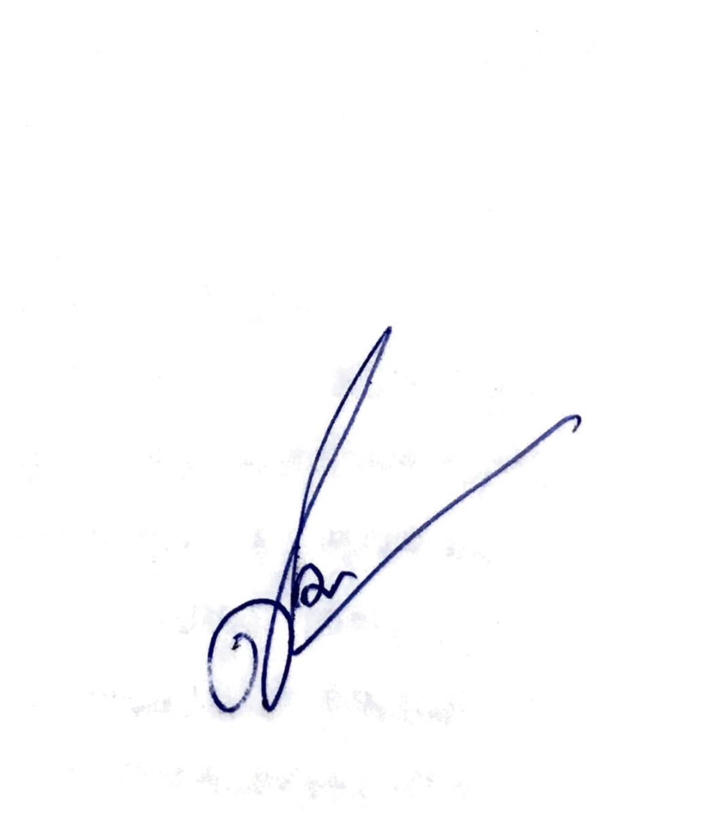ปิดประชุมเวลา ๑1.3๐ น.
(ลงชื่อ) ผู้จดบันทึกรายงานการประชุม
(นางสาวสุมิตรา นิลทับทิม)

คณะกรรมการตรวจรายงานการประชุมสภา อบต.จะรัง ได้ตรวจสอบรายงานการประชุมแล้ว

ลงชื่อ อาแซ อาแด ตรวจสอบรายงานการประชุม
(นายอาแซ อาแด)
คณะกรรมการตรวจรายงานการประชุม

ลงชื่อ มาสารูดิง ดอเลาะ ตรวจสอบรายงานการประชุม
(นายมาสารูดิง ดอเลาะ)
คณะกรรมการตรวจรายงานการประชุม

ลงชื่อ อับดุลเลาะ หามะ ตรวจสอบรายงานการประชุม
(นายอับดุลเลาะ หามะ)
คณะกรรมการตรวจรายงานการประชุม

สภาองค์การบริหารส่วนตำบลจะรัง ได้รับรองรายงานการประชุมนี้ในการประชุมสมัย.......สามัญ.......ที่ 4 ครั้ง 1 เมื่อวันที่ 8 ธันวาคม 2565 ประธานสภา อบต.จะรัง จึงได้ลงลายมือชื่อไว้เป็นหลักฐานตามระเบียบกระทรวงมหาดไทยว่าด้วยข้อบังคับการประชุมสภาท้องถิ่น พ.ศ. 2547 แก้ไขเพิ่มเติมถึงฉบับที่ 2 พ.ศ. 2554

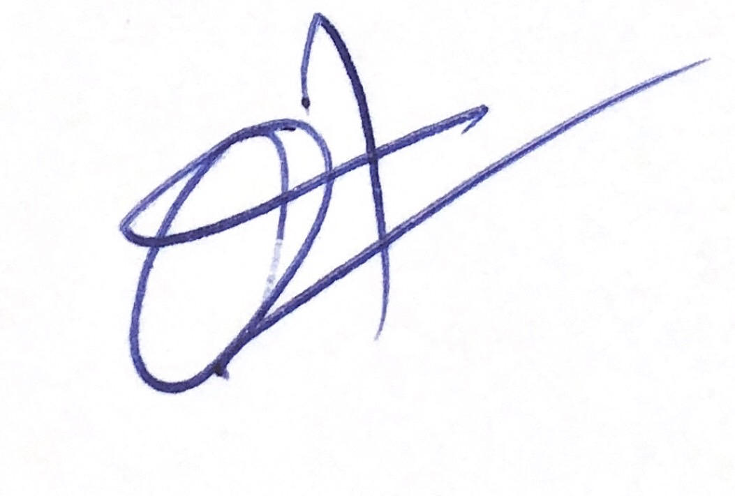
ลงชื่อ

(นายอายุ ดอเลาะ)
ประธานสภาองค์การบริหารส่วนตำบลจะรัง

